МИНОБРНАУКИ РОССИИ

Федеральное государственное бюджетное образовательное учреждение

высшего образования

«Пензенский государственный технологический университет»

(ПензГТУ)

Факультет информационных и образовательных технологий

Кафедра «Информационные системы и технологии»

Дисциплина «Языки программирования»

ОТЧЕТ ПО ЛАБОРАТОРНОЙ РАБОТЕ № 1

на тему «Основы С. Быстрый старт»

Вариант №50

Выполнил: студент гр. 19ИД1БП Кирюшин Ю.Н.

Проверил: ст. преподаватель каф. ИТС Володин К.И.

Работа защищена с оценкой: _____________

Пенза 2019

1 Цель работы

Целью работы является изучение основ написания программы на языке *ANSI C* и работы в интегрированной среде *Microsoft Visual Studio* 2010.

2 Задание на работу

2.1 Вычислите значение функций *G*, *F*, *Y* по формулам:

$$G=\frac{4(-18a^{2}+3ax+10x^{2})}{15a^{2}+29ax+12x^{2}}$$

$$F=tan⁡(15a^{2}-41ax=28x^{2})$$

$$Y=arccos⁡(-a^{2}+3ax+4x^{2}+1)$$

и выведите результат на экран. Ввод *x*, *a* произвести с клавиатуры.

3 Схема программы



$$Y=arccos⁡(-a^{2}+3ax+4x^{2}+1)$$

$$F=tan⁡(15a^{2}-41ax=28x^{2})$$

$$G=\frac{4(-18a^{2}+3ax+10x^{2})}{15a^{2}+29ax+12x^{2}}$$

Рисунок 1 – блок-схема программы

4 Текст программы

Листинг 1 – Основная программа

#include <stdio.h>

#include <stdio.h>

#include <math.h>

int main(void)

{

float a,x,g,f,y;

printf("Vvedite x: ");

scanf ("%f", &x);

printf("Vvedite a ");

scanf ("%f", &a);

g=4*(-18*a*a+3*a*x+10*x*x)/(15*a*a+29*a*x+12*x*x);

printf("g=%f\n\n", g);

printf("Vvedite x ");

scanf ("%f", &x);

printf("Vvedite a ");

scanf ("%f", &a);

f=tan(15*a*a-41*a*x+28*x*x);

print(“f=%f\n\n”, f);

}

Таблица 1 – Проверочная таблица

|  |  |  |  |
| --- | --- | --- | --- |
|  | *х* | *а* | Результат |
| *G* | 2 | 1 | 0.925620 |
| *F* | 5 | 7 | 0.000000 |
| *Y* | 4 | 9 | -nan |

5 Результат работы программы

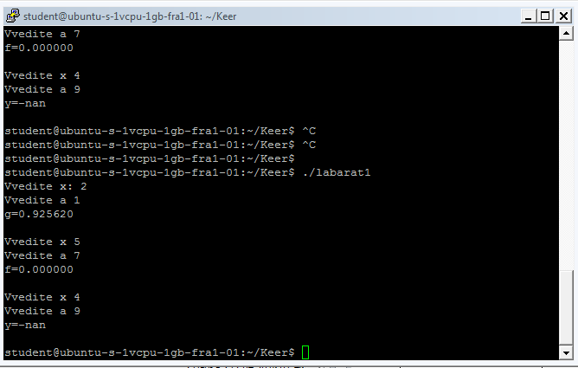

Рисунок 2 – результат работы программы

6 Выводы по работе

В ходе выполнения лабораторной работы я изучил основы написания программы на языке *ANSI C*, создания и практического освоения функций ввода и вывода, математических функций, написание программы по индивидуальному варианту.